트렌드 – 2024 게임 이용자 실태조사 (등록일 2024-12-30), 2023 게임백서  
<https://www.kocca.kr/kocca/bbs/view/B0000147/2007554.do?searchCnd=&searchWrd=&cateTp1=&cateTp2=&useYn=&menuNo=204153&categorys=0&subcate=0&cateCode=&type=&instNo=0&questionTp=&ufSetting=&recovery=&option1=&option2=&year=&morePage=&qtp=&domainId=&sortCode=&pageIndex=1>

<https://www.kocca.kr/kocca/bbs/view/B0000146/2005020.do?searchCnd=&searchWrd=&cateTp1=&cateTp2=&useYn=&menuNo=204154&categorys=0&subcate=0&cateCode=&type=&instNo=0&questionTp=&ufSetting=&recovery=&option1=&option2=&year=&morePage=&qtp=&domainId=&sortCode=&pageIndex=1>

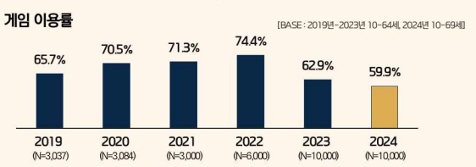

2020년 이후 증가하던 게임 이용률이 22년을 정점으로 감소하면서 24년에는 59.9%로 나타났습니다.

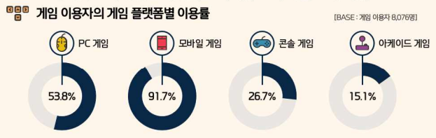

게임 이용자들은 모바일 게임을 91.7%로 가장많이 이용하였고, PC, 콘솔, 아케이드 게임 순으로 이용하고 있습니다. 작년보다 PC 게임 이용률은 감소하고 모바일, 콘솔, 아케이드 게임 이용률은 증가하였습니다.  
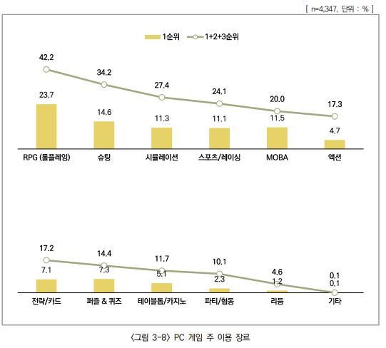

PC 게임 이용자는 RPG 장르를 가장 선호하며, 다음으로 슈팅, 시뮬레이션 순으로 선호한다.

성별로 나누어 살펴보면  
남성은 여성에 비해 RPG, 슈팅, 스포츠, MOBA 장르를 많이 이용하고,  
여성은 남성에 비해 시뮬레이션, 퍼즐, 테이플톱, 파티, 리듬 장르를 선호한다.  
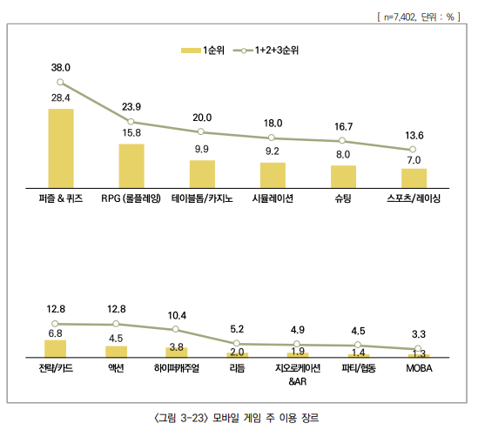

모바일 게임인 경우 퍼즐, RPG, 테이블톱 순서로 선호도가 높다.

성별로 나누어 살펴보면  
남성은 RPG, 슈팅, 스포츠 장르를 많이 이용하고  
여성은 퍼즐, 테이블톱, 시뮬레이션 장르를 많이 이용한다.  
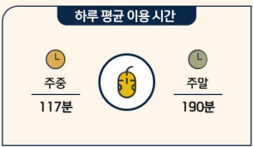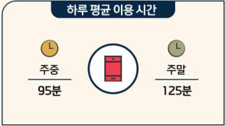

PC 경우 하루 평균 이용시간은 주중 117분 주말 190분 정도이며,

모바일 경우 하루 평균 주중 95분 주말 125분 정도됩니다.

업계 트렌드  
<https://www.jobkorea.co.kr/starter/companyreport/view?Inside_No=11910&schCtgr=101012&schGrpCtgr=101&schTxt=%EB%84%A5%EC%8A%A8&Page=1>

**최근 게임업계 트렌드**   
**- 추억의 IP를 활용한 리메이크 또는 리마스터가 활발함.**

NC소프트의 ‘리니지M’, ‘리니지M2’  
넥슨의 ‘던전앤파이터 모바일’, ‘카트라이더 러쉬플러스’  
컴투스의 ‘미니게임천국’, 넷마블의 ‘세븐나이츠 키우기’ 등 과거 IP들을 기반으로 재출시되면서 원작 팬들의 관심을 끌고 있다.

이미 검증된 IP들의 재출시로 회사는 위험 부담을 낮출수 있고, 마케팅에 용이하며 이용자들을 빠르게 흡수할 수 있어 안정적인 성과를 낼 수 있다는 장점이 있다.

**- 서브컬처 게임**

과거에는 서브컬처 게임이 특정 마니아층을 타깃으로 하는 비주류로 인식되었지만, 최근 ‘원신’, ‘블루 아카이브’, ‘우마무스메’ 등 서브컬처 장르가 대중적으로 관심을 받을 수 있다는 것을 확인하게 되면서, 국내 서브컬처 게임에 대형 자본이 유입되면서 퀄리티가 상승되며 일본 및 글로벌 시장까지 진출하였다.

**넥슨의 트렌드**

**- 다양한 장르로 글로벌 시장 겨냥**

국내 시장은 MMORPG의 인기 지속으로 인한 장르 편중  
넥슨 코리아는 PVP, 어드벤처 RPG, 팀 기반 슈팅 등 국내에서 인지도 낮은 게임 신작 출시  
국내 시장에서는 비주류 이지만 해외 시장에서는 주류 장르  
다양한 장르와 차별화한 게임성으로 많은 이용자 확보

**- 장수 온라인 게임 인기 지속**  
기네스북에 등재된 ‘바람의 나라’뿐만 아니라 ‘메이플스토리’, ‘던전앤파이터’ 같은 장수 온라인 게임 서비스 유지

**게임 산업 경쟁강도**게임 산업의 경쟁강도는 매우 높다고 할 수 있습니다.  
1. 게임 산업 진입 장벽이 높지 않다.  
2. 다른 사업들에 비해 초기 투자 비용 및 가변 비용이 상대적으로 적음  
3. 현존하는 게임 업체 및 참여하려는 기업 모두가 경쟁상대이다.

거대한 자본력과 개발력을 갖춘 퍼플리셔나 초기에 성공한 개발사들이 게임 시장을 선점하고 있다.

**넥슨 3C분석**

**고객 분석**

1. 다양한 연령층의 유저 – 다양한 장르 게임 라인업, 게임성이 우수한 컨텐츠 확보  
2. 충성도가 높은 유저 – RPG 유저들이 캐주얼 게임 유저에 비해 충성도가 높음, 꾸준한 업데이트와 유저 친화적 운영으로 팬덤 유지  
3. 모바일 게임 확산 – 장소 시간적 제약이 매우 적으며, 중장년층을 아우르는 다양한 연령층이 모바일 게임을 여가 수단으로 활용하고 있음.

**경쟁사 분석**

1. 국내 게임사 – 다양한 장르의 게임을 운영하면서 엔씨소프트, 넷마블 등과 경쟁  
2. 해외 게임사 – 텐센트, 블리자드 등과 경쟁, 중국 시장에서 판호와 규제 등 리스크 존재  
3. 콘솔 게임사 – 콘솔 게임이 북미와 유럽 시장에 주목 받으면서, 콘솔 플랫폼 지원 전략

**자사 분석**

1. 다양하고 강력한 IP – ‘바람의나라’, ‘서든어택’ 등 다양하고 강력한 IP 다수 보유  
2. 국내 최고 라이브 서비스 역량 – 체계적인 조직력, 인력관리와 꾸준한 업데이트 등으로 온라인게임 수명 연장  
3. 글로벌 시장 진출 – 일본, 중국, 대만뿐만 아니라 세계 190여 개국 진출, 19억 명의 글로벌 이용자